В День знаний Магомедсалам Магомедов открыл новую школу в горном селе

Начало нового учебного года стало большим праздником для всех жителей селения Кикуни Гергебильского района. Сегодня, 1 сентября, здесь открылась новая средняя школа на 600 ученических мест. Поздравить школьников с двойным праздником - Днем знаний и открытием новой средней школы приехал Президент Республики Дагестан Магомедсалам Магомедов. Делегацию высоких гостей, а также журналистов федеральных СМИ, которые находятся в республике в рамках пресс-тура, встретили министр образования и науки РД Магомедфазил Азизов, директор школы Магомед Османов, учащиеся, педагоги, представители общественности.
Перед началом церемонии гости осмотрели территорию новой школы. Открывая официальную церемонию, глава МО «Гергебильский район» Магомед Магомедов сказал, что новую школу местные жители ждали около 80 лет. Правда, ее строительство началось лишь 1,5 года назад. Строители сработали качественно и оперативно.
«Это большой праздник для района, для села. За последние годы мы построили в районе 11 спортивных сооружений, 4 школы, 5 учреждений здравоохранения. В ближайшее время планируется обновление трех корпусов центральной районной больницы в соответствии со всеми нормами. Все эти объекты построены при нынешнем президенте республики. Развитие по всем направлениям происходит в республике», - отметил глава муниципалитета.

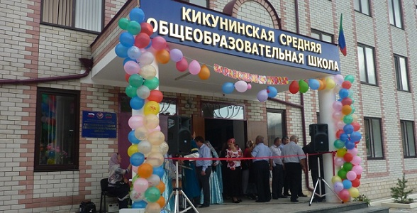

После главы района с двойным праздником местных жителей поздравил Магомедсалам Магомедов. «Хочу вас всех поздравить, в особенности тех, кто пошел в школу в первый раз. Для них это важное событие в жизни, и каждый из нас помнит этот день. Нет сомнений, что школа – это главное здание в любом населенном пункте, главный центр развития детей. Впереди вас ждет очень интересный, увлекательный мир знаний, процесс познания. И от того, какие знания вы получите и какими людьми из этой школы выйдете, зависит будущее Дагестана. Потому что дети – это наше будущее! Вы олицетворяете новый, современный Дагестан. А я очень надеюсь на то, что будущее Дагестана именно такое – современное, успешное и благополучное. Я уверен, что на дагестанской земле воцарится мир, спокойствие, благополучие, и это сделаете вы вместе с нами. Именно потому, что вы будете воспитываться в традициях Дагестана, его многонациональной культуре, в традициях дружбы и единства народов нашей республики, в традициях межнационального мира и межконфессионального согласия. Эти базовые принципы вы должны впитать в себя в школе, дома. Хочу отметить, что Гергебильский район один из самых благополучных, спокойных и с точки зрения общественно-политической ситуации, и с точки зрения происходящих здесь экономических процессов. В этом большая заслуга руководства района. Глава района очень активный, инициативный, энергичный человек, и во многом благодаря его настойчивости, напору сегодня мы имеем такое прекрасное здание – современную школу.

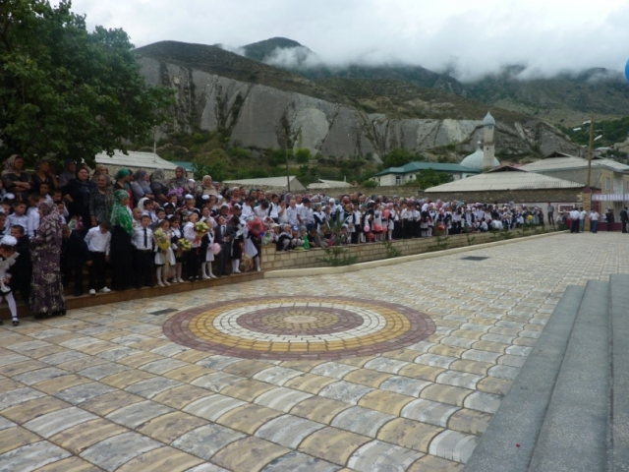
Мы ее построили за очень короткие сроки – меньше чем за полтора года. И обязательно до конца года достроим спортзал. Здесь есть всё – и пищеблок, и актовый зал, и спортивный зал, и самое современное оснащение, компьютеры, интерактивные доски, лабораторное оборудование - в общем, всё необходимое. Отрадно, что сегодня в горах существует мощная, современная школа на 600 ученических мест, в которой созданы для детей условия даже лучше, чем в городах. Вот это и есть проявление нашей заботы, внимания к жителям горных районов. Как мы все знаем, жизнь в районах труднее, чем в городе, однако и здесь люди должны чувствовать, что о них не забывают. Я хочу, чтобы люди оставались, благотворно работали на своей земле, но для этого, конечно, нужны и другие условия. Нужны рабочие места, хорошие проекты, и они тоже есть в Гергебильском районе. И я уверен, что всё это будет реализовано», - сказал глава республики.

М. Магомедов также сообщил, что в район приехали и журналисты федеральных СМИ. «Чаще всего на ТВ, в газетах освещается весь негатив, происходящий в республике, отрицательные информационные сообщения. Но сегодня мы их попросили, и они вместе с нами приехали. Они видят, что мы строим, развиваемся, дети идут в школу - в общем, республика живет нормальной жизнью. Конечно, в нашей жизни есть такие уродливые явления, как терроризм, экстремизм, и совсем недавно в нашей республике случилась большая трагедия. Поэтому мы даже это мероприятие несколько изменили, но жизнь продолжается, и мы должны идти вперед. И я хочу, чтобы наши гости, приезжие журналисты, видели это. Они сами мне уже сказали, что поражены объемами строительства в республике, мы строим 1,2 млн кв. метров жилья в год, это больше, чем все северокавказские республики вместе взятые. Хорошего, доброго, созидательного гораздо больше, поэтому я уверен в нашем хорошем будущем», - добавил президент.

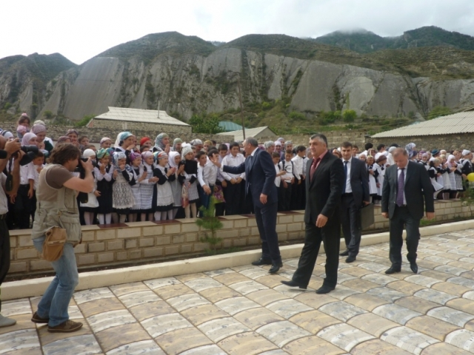
На торжестве также выступил директор школы Магомед Османов, представители учительского коллектива и местные жители. Они благодарили руководство республики и администрацию района за то, что учли пожелания местных жителей и школа была построена в короткие сроки, что она не стала долгостроем. Как было отмечено в выступлениях, в строительство новой школы было вложено 230 млн рублей. В свою очередь педагоги обещали сделать все для воспитания учащихся на лучших традициях предков, дать им хорошие, глубокие знания.

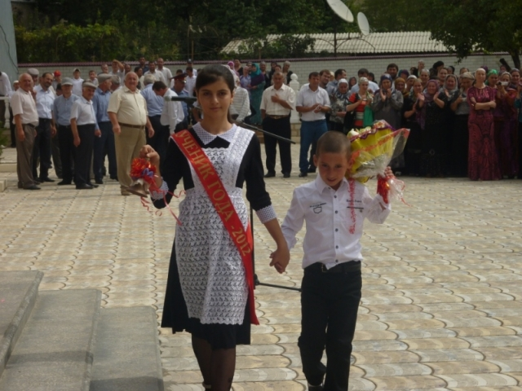
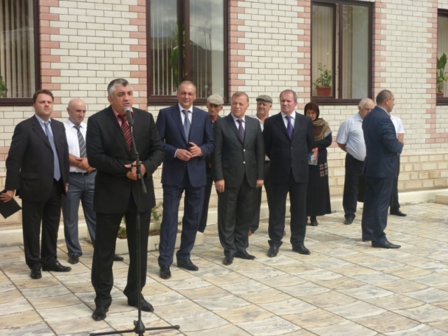
Право разрезать красную ленту было предоставлено Главе республики, министру образования и науки Республики Дагестан и главе муниципального образования. После церемонии открытия гости осмотрели здание школы изнутри. Она уже полностью готова. Сегодня же здесь прошли первые уроки. Гости внимательно осмотрели новую школу и единодушно отметили, что учиться в таком здании – одно удовольствие.

